共備紀錄表
【共備時間】_113_年__11_月_4_日_13_：_05_ 至 _14_：_30__
【共備地點】課諮室
【參與人員】如簽到表 | 【記錄】張瀞予
【討論內容】
一、共備時間：2024／11／04
二、共備主題：B1L7 兒時記趣
三、教學設計：
(一)核心素養
【A1身心素質與自我精進】國-J-A1
透過國語文的學習，認識生涯及生命的典範，建立正向價值觀， 提高語文自學的興趣。
【A2系統思考與解決問題】國-J-A2
透過欣賞各類文本培養思辨的能力，並能反思內容主題應用於日常生活中，有效處理問題。
【A3規劃執行與創新應變】國-J-A3
運用國語文能力吸收新知，並訂定計畫、自主學習，發揮創新精神，增進個人的應變能力。
【C1道德實踐與公民意識】國-J-C1
閱讀各類文本，從中培養道德觀、責任感、同理心，並能觀察生活環境，主動關懷社會，增進對公共議題的興趣。
【B2科技資訊與媒體素養國】國-J-B2
運用科技、資訊與各類媒體所提供的素材，進行檢索、統整、解釋及省思，並轉化成生活的能力與素養。
(二)課程規劃：
（1）學習目標
- 理解作者兒時的童趣是因為細膩的觀察及天馬行空的想像力，因而得到物外之趣，且體認萬物靜觀皆自得的道理，亦期望學生都能打開心眼，留心於生活周遭，並從觀察和體會中感受事事的美好
- 能使用平板並透過App進行數位學習，培養數位學習能力。
- 透過小組合作完成小組任務，展現同理心及合群態度，並培養團隊合作精神。

(2)課程規劃
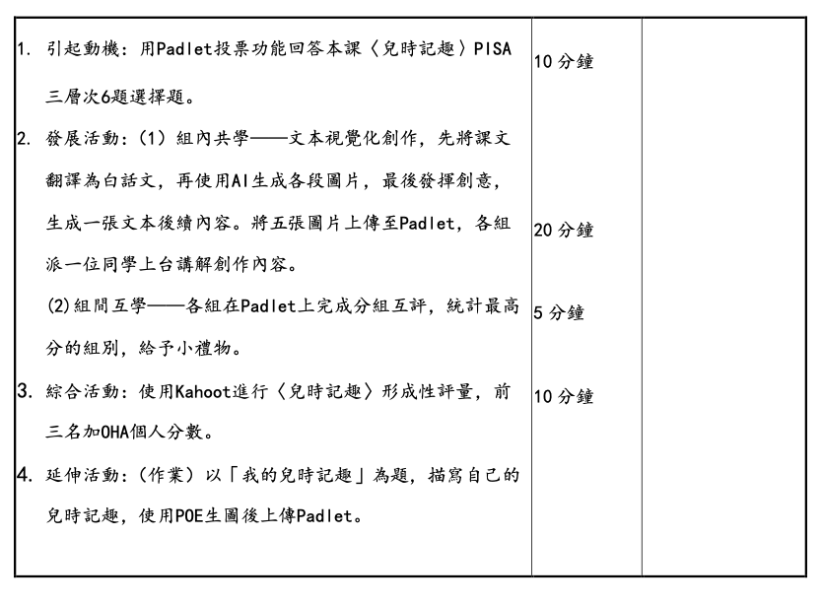

（三）共備紀錄
本次觀課是<兒時記趣>授課的第四堂，學生已經熟悉全課文本，包或翻譯和情意、意涵，在這一堂課中，主要是請學生將課文翻譯成白話文後，透過POE進行ＡＩ生圖，從學生下達的語句描述，可以得知是否貼近作者原意，當ＡＩ所生的圖不能貼近本文時，學生是否經過組內討論及語句的修改，產出更聚焦的指令，使機器人所生之圖能還元當時沈富兒時的場景
（四）教師群的共識
1.透過組內共學可以使小組成員透過討論將所翻譯的段落做更精確的修改，就是要留意小組中是否有不參與的冗員，如何引導使其融入課堂或與小組成員對話
2.整節課在padlet、poe生圖、kahoot等多種數位平台的應用，要考量學生是否都很熟悉操作，並能在時間內完成，如果小組成員有不諳操作，是否要立即調整課堂進行的速度？建議當天進行教學的佩諠老師要留意時間的掌控

【會議照片】
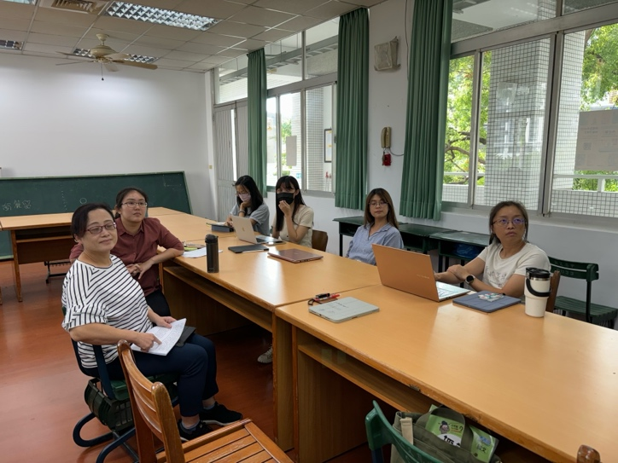 |  | 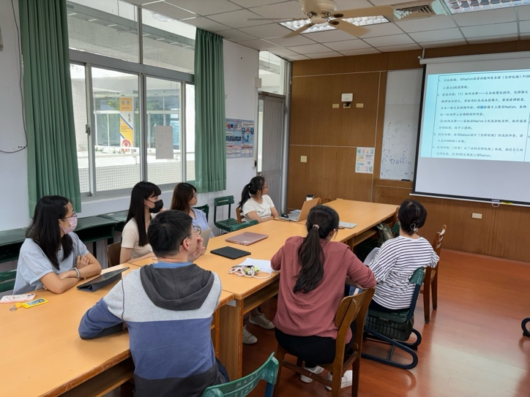

觀課紀錄表
觀課單元：B1L7兒時記趣 觀課班級 : J105  觀課時間： 113年11 月11 日 第5 節 |  |  |  | 觀 課 者：張瀞予
※建議觀課焦點：  1.師生問答互動情形  3.是否有學生在過程中遇到瓶頸  ※請具體寫出學生學習情形以利議課時使用。 |  |  | 2.小組成員討論互動及彼此聆聽的情形  4.是否出現伸展跳躍的學習
面向 | 觀課項目 |  | 紀錄內容（請以文字簡要描述）
全班學習氣氛 | 1.是否有安心的學習環境？ |  | 1.小組討論很熱烈，對今天的教學內容很清楚  2.老師在說明AI生圖的方法時，由於padlet無法放大，以至於同學多半都是自己摸索而未注意聽
 | 2.是否有熱烈的學習氣氛？
 | 3.是否有聆聽學習的環境？
 | 4.全班是否有專注學習?
學生學習歷程 | 師生互動 | 1.老師是否鼓勵學生發言？ | 老師會適時回應學生提問，並提供協助
 |  | 2.老師是否回應學生的反應？
 |  | 3.老師是否獎勵特殊表現的學生？
 |  | 4.老師是否關照特殊需求學生？
 | 個人學習 | 1.學生是否學習專注？ | 小組間會互相討論，但組長沒有做統整性結論，看起來多半都是一邊摸索一邊操作
 |  | 2.學生是否主動回應老師的提問？
 |  | 3.學生是否主動提問？
 |  | 4.學生是否互相協助、討論和對話？
學生學習結果 | 1.學生學習是否有成效？ |  | 學生樂於學習，使用padlet 生圖功能興趣高昂
 | 2.學生是否有學習困難？
 | 3.學生的思考程度是否深化？
 | 4.學生是否樂於學習？
觀課心得與省思 | - 上課前要統一律定平板放旁邊，拿出課本  - 桌面有飲料、糖果要要求同學收掉  - 學生操作padlet的熟練度不是很夠  - 班級人數很多，老師指導AI生圖的步驟，大部分的學生會跟不上，學生下的指令不夠完整，生圖會有不符合課文的狀況  @建議：資訊課先教學生使用平台功能，學科上課可以直接結合，省下許多指導學生學習操作的時間
【觀課照片】
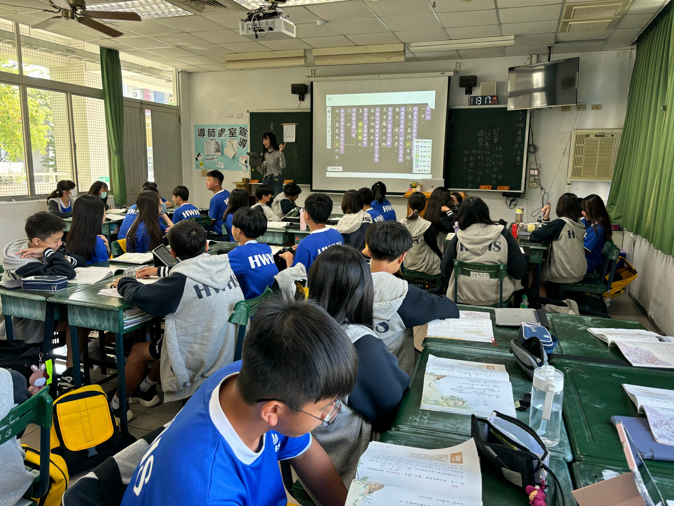
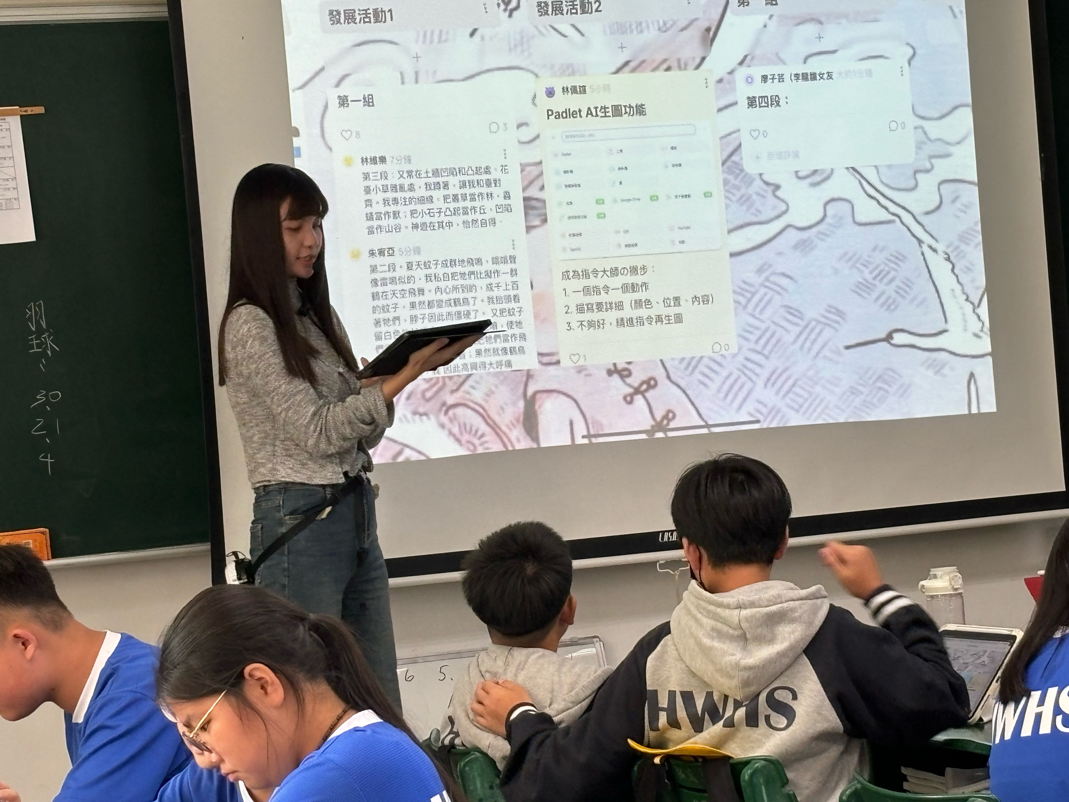

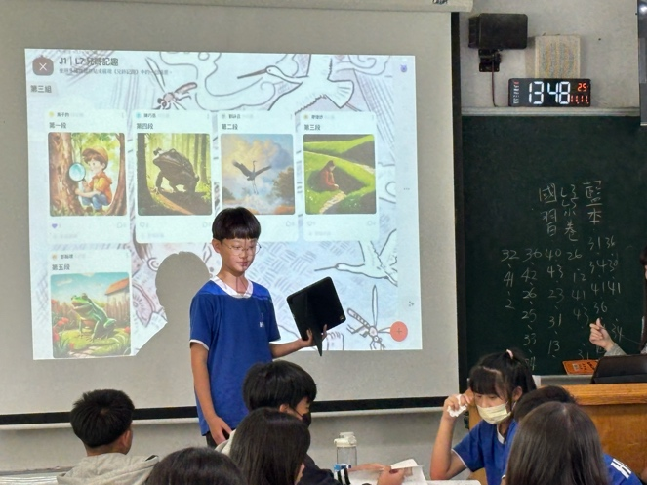

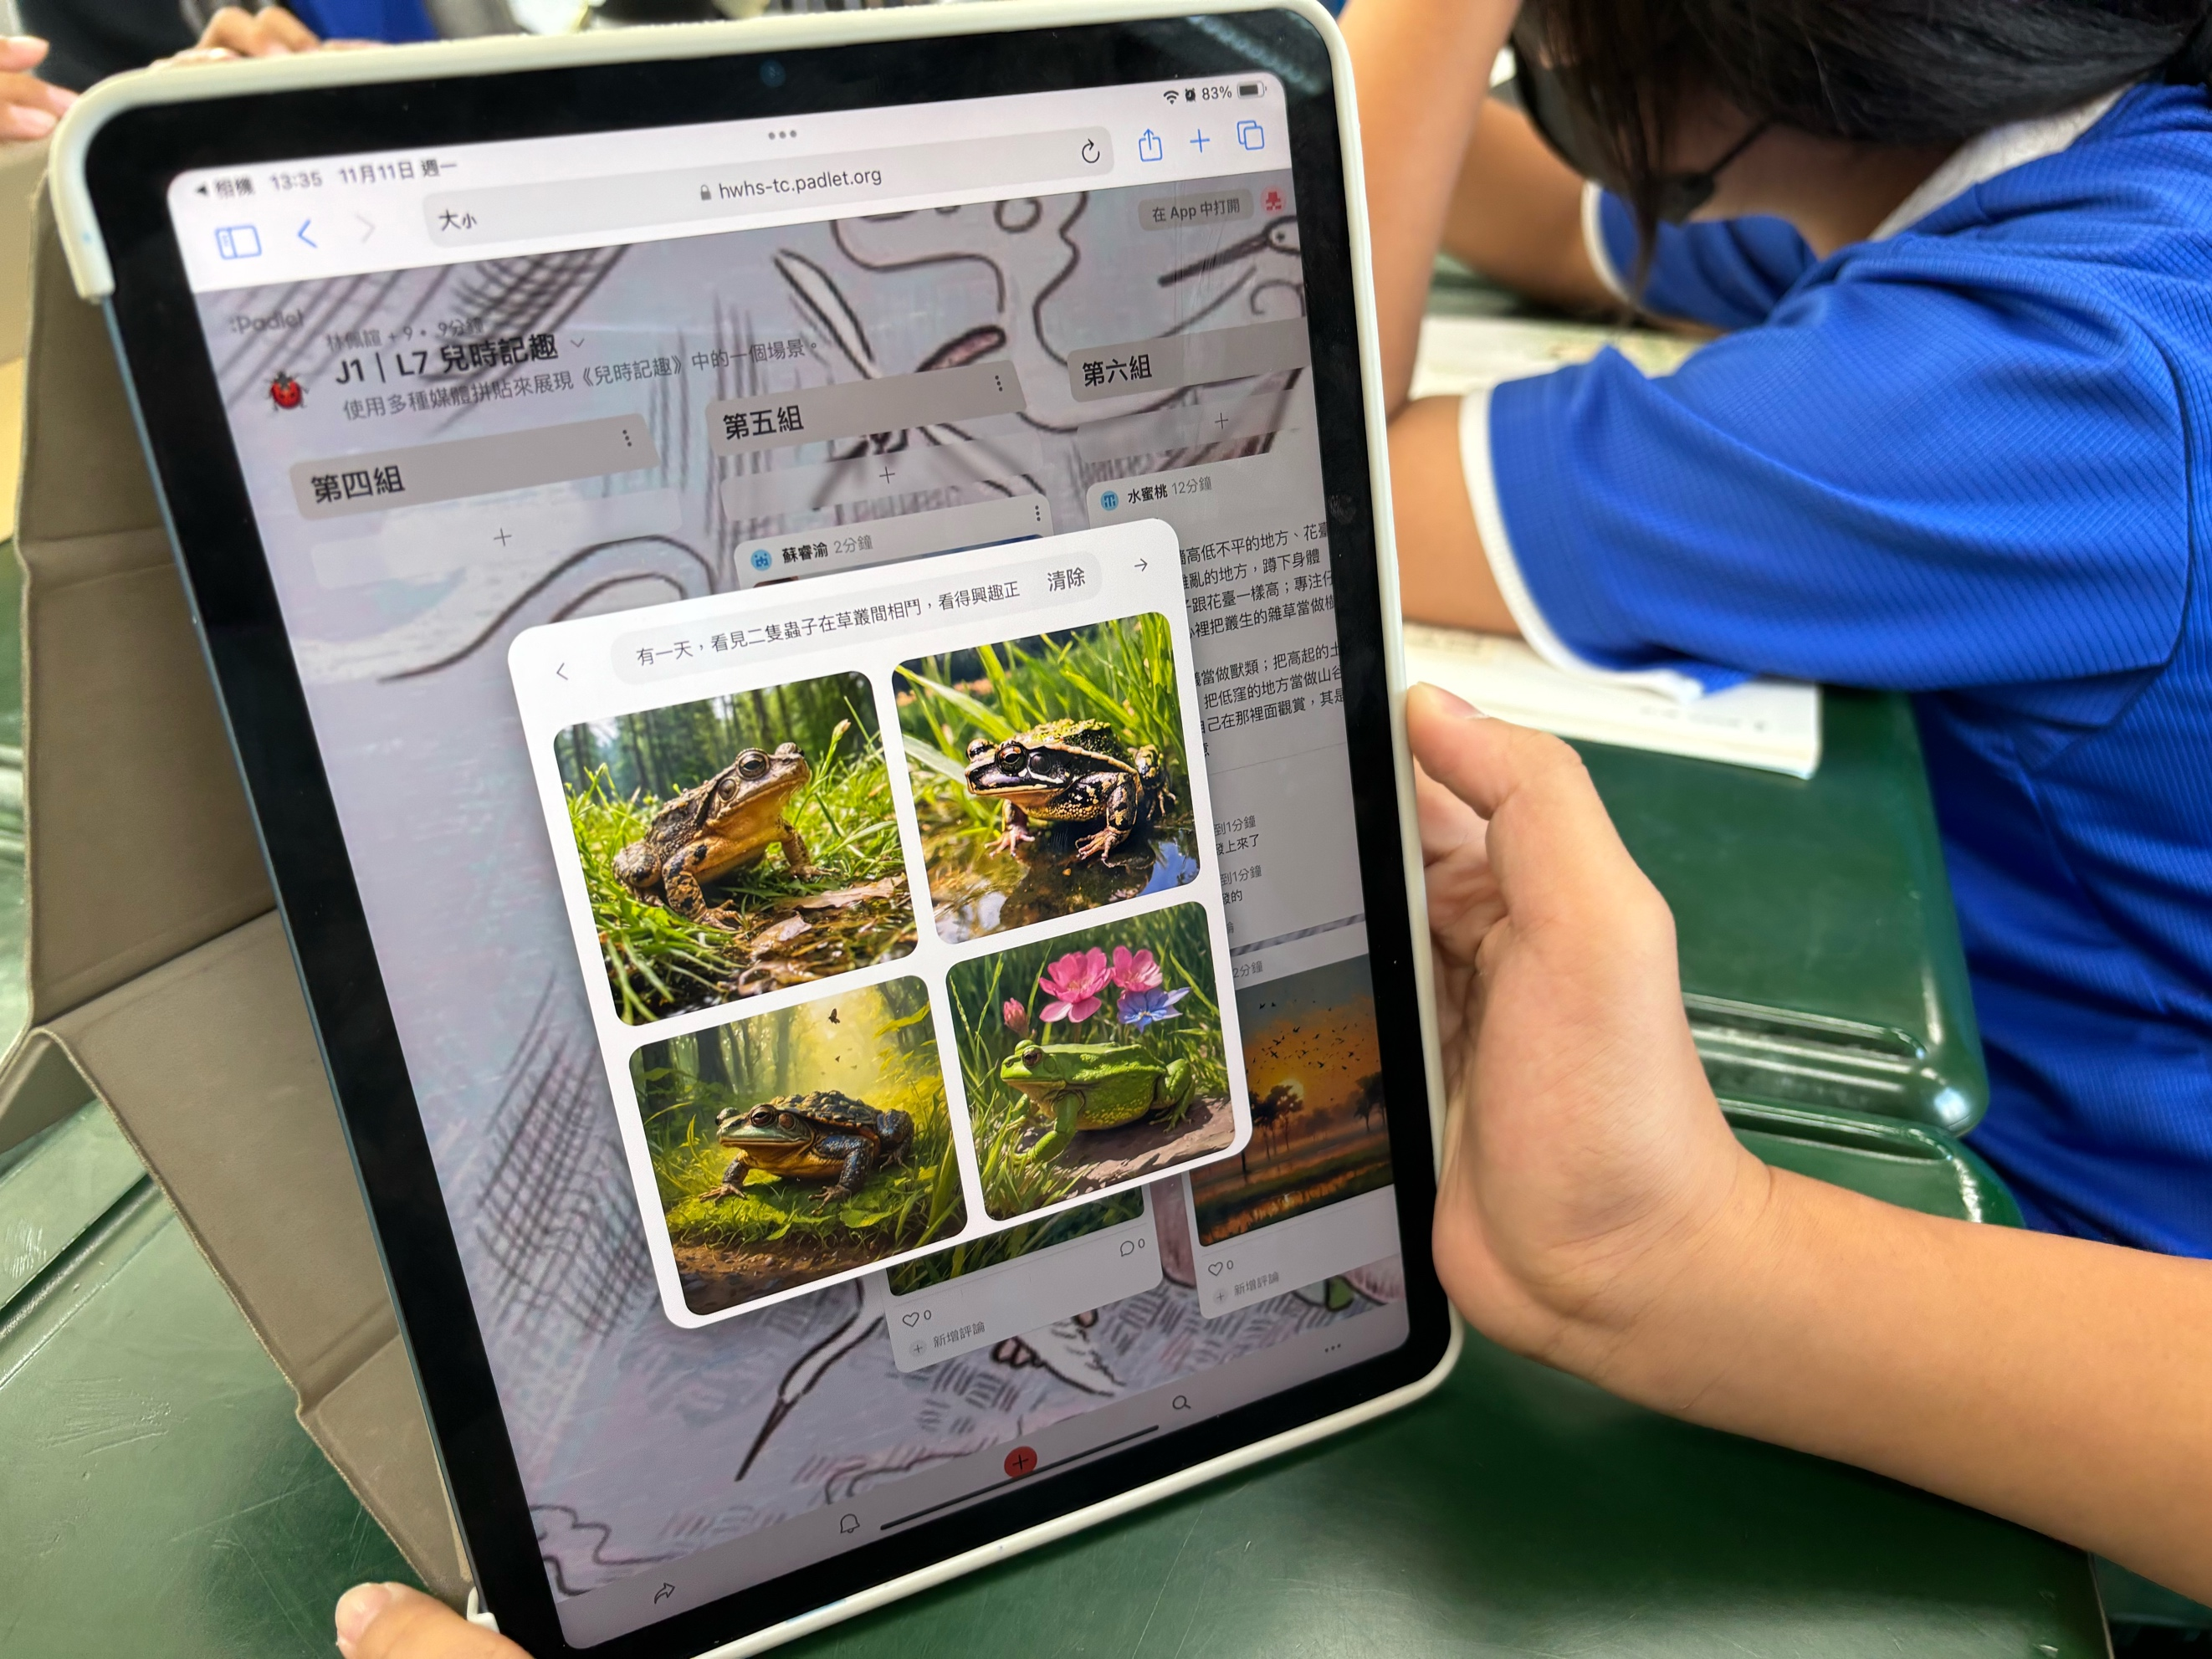

觀課紀錄表
觀課單元：L7兒時記趣 |  |  | 觀課班級：J105 |  | 授課教師：林佩諠
觀課時間：113年11月11日 第五節 |  |  |  |  | 觀課者：張雅晴
※建議觀課焦點：  1.師生問答互動情形  3.是否有學生在過程中遇到瓶頸  ※請具體寫出學生學習情形以利議課時使用。 |  |  |  | 2.小組成員討論互動及彼此聆聽的情形  4.是否出現伸展跳躍的學習
面向 | 觀課項目 |  |  | 紀錄內容（請以文字簡要描述）
全班學習氣氛 | 1.是否有安心的學習環境？ |  |  | 以分組方式，使用Padlet複習課文及AI生圖並報告。在使用平板時，多數學生會專注進行操作。
 | 2.是否有熱烈的學習氣氛？
 | 3.是否有聆聽學習的環境？
 | 4.全班是否有專注學習?
學生學習歷程 | 師生互動 | 1.老師是否鼓勵學生發言？ |  | 完成作品後，老師讓各組派代表學生上台報告該組的AI生圖，引導學生報告及完成後會口頭總結應予以鼓勵。在Padlet上看到學生不錯的生成圖，會公開表揚並予以按愛心給予回饋。
 |  | 2.老師是否回應學生的反應？
 |  | 3.老師是否獎勵特殊表現的學生？
 |  | 4.老師是否關照特殊需求學生？
 | 個人學習 | 1.學生是否學習專注？ |  | 學生在使用AI生圖時，會討論應該給予什麼樣的指令，進而修正。也會詢問同組同學哪一張圖較為適切。
 |  | 2.學生是否主動回應老師的提問？
 |  | 3.學生是否主動提問？
 |  | 4.學生是否互相協助、討論和對話？
學生學習結果 | 1.學生學習是否有成效？ |  |  | AI生圖的部分趣味性強，學生滿喜歡這個部分，而且從過程中學習如何下指令，可能一開始不知如何擷取文章中的關鍵，生成的圖差異頗大，在逐漸修正下愈來愈符合文意。
 | 2.學生是否有學習困難？
 | 3.學生的思考程度是否深化？
 | 4.學生是否樂於學習？
觀課心得與省思 | - 能結合數位工具進行教學，提升學生的學習興趣。  - 能適度的給予優秀學生作品回饋，激勵其他同學，增強學習刺激。  - 學生報告時的聲音過小，可以給予麥克風作為工具。  - 老師請學生將平板收起來時，建議可以再三強調並瀏覽一次，確認學生都有如時做到，以做好聽分組報告的準備。
【觀課照片】
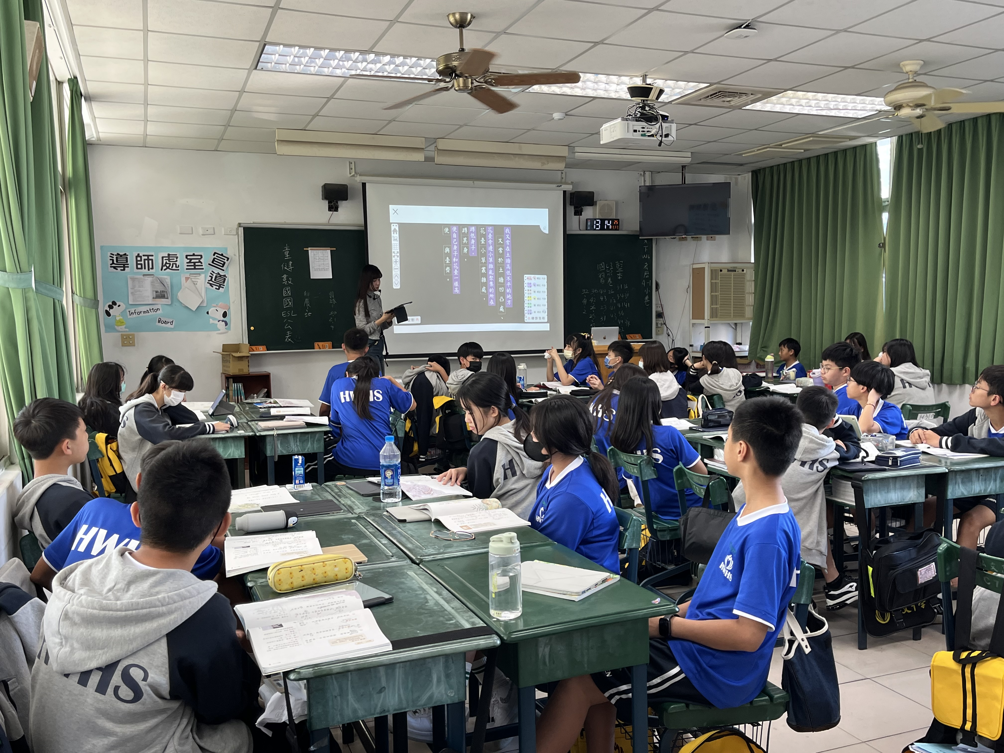
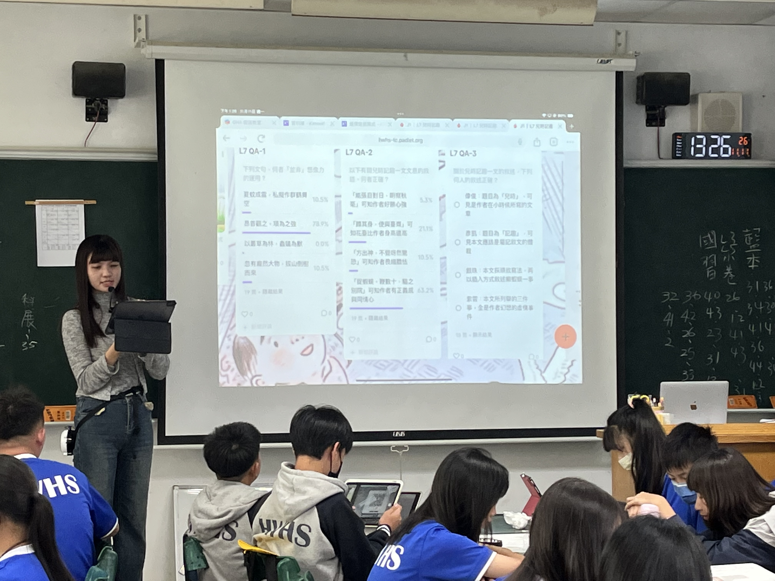

觀課紀錄表
觀課單元：兒時記趣 |  |  | 觀課班級：J105 |  | 授課教師：林佩諠老師
觀課時間：113年11月11日 第五節 |  |  |  |  | 觀 課 者：傅博硯
※建議觀課焦點：  1.師生問答互動情形  3.是否有學生在過程中遇到瓶頸  ※請具體寫出學生學習情形以利議課時使用。 |  |  |  | 2.小組成員討論互動及彼此聆聽的情形  4.是否出現伸展跳躍的學習
面向 | 觀課項目 |  |  | 紀錄內容（請以文字簡要描述）
全班學習氣氛 | 1.是否有安心的學習環境？ |  |  | 1.班級上課氛圍有利學生學習，老師亦安排生動活潑有趣的課程進行，若學生能按部就班，相信能獲益良多。  2.分組進行教學，位於教室後方組別需要較多關注，及提升專注度。
 | 2.是否有熱烈的學習氣氛？
 | 3.是否有聆聽學習的環境？
 | 4.全班是否有專注學習?
學生學習歷程 | 師生互動 | 1.老師是否鼓勵學生發言？ |  | 1.對於教學軟體程式的熟悉度，會影響學生學習歷程，部分學生較不熟悉。  2.老師能適時回應學生，進而給予回饋，有利學生正向發展。  3.課程後讓學生有上台發表成果（展現想像力串接故事），並給予鼓勵，讓學生更有動力學習。
 |  | 2.老師是否回應學生的反應？
 |  | 3.老師是否獎勵特殊表現的學生？
 |  | 4.老師是否關照特殊需求學生？
 | 個人學習 | 1.學生是否學習專注？ |  | 1.班級位置安排或分組進行時是否有考慮學生能力差異，若能有些許調整，俾能令課程節奏更明快。  2.學生發問部分較無觀察到，但因分組讓孩子有對話、討論及相互協助的歷程，唯時間的掌握度仍須考量。
 |  | 2.學生是否主動回應老師的提問？
 |  | 3.學生是否主動提問？
 |  | 4.學生是否互相協助、討論和對話？
學生學習結果 | 1.學生學習是否有成效？ |  |  | 1.透過翻譯，學生對於段落大意地掌握有一定程度的了解。老師也有安排選擇題部分去檢測孩子的學習成效，並即時掌握是否有哪個關鍵學習不足。  2.孩子對於運用Padlet學習語文感覺新奇與有趣，也能更激發孩子的學習樂趣，至於是否深化孩子的學習則有待考驗。
 | 2.學生是否有學習困難？
 | 3.學生的思考程度是否深化？
 | 4.學生是否樂於學習？
觀課心得與省思 | 一、數位時代的爆發，以平板進行教學互動，確實引發學生的學習興趣，更扣緊Padlet，讓學生更有參與感，希冀能讓學生在此刺激下展現語文潛能。  二、運用平板教學過程中，班級氛圍的營造及秩序掌控更應多花心思（譬如座位及分組的安排），適時關注學習較弱勢的孩子，並即時給予協助（有觀察到教室後方的孩子較容易分心或跟不上授課節奏）  三、讓學生有上台發言的機會很棒，但要確保其他學生有專心聽講，建議可以安排譬如學生互評或投票活動，盡量讓其他學生有參與感。
【觀課照片】
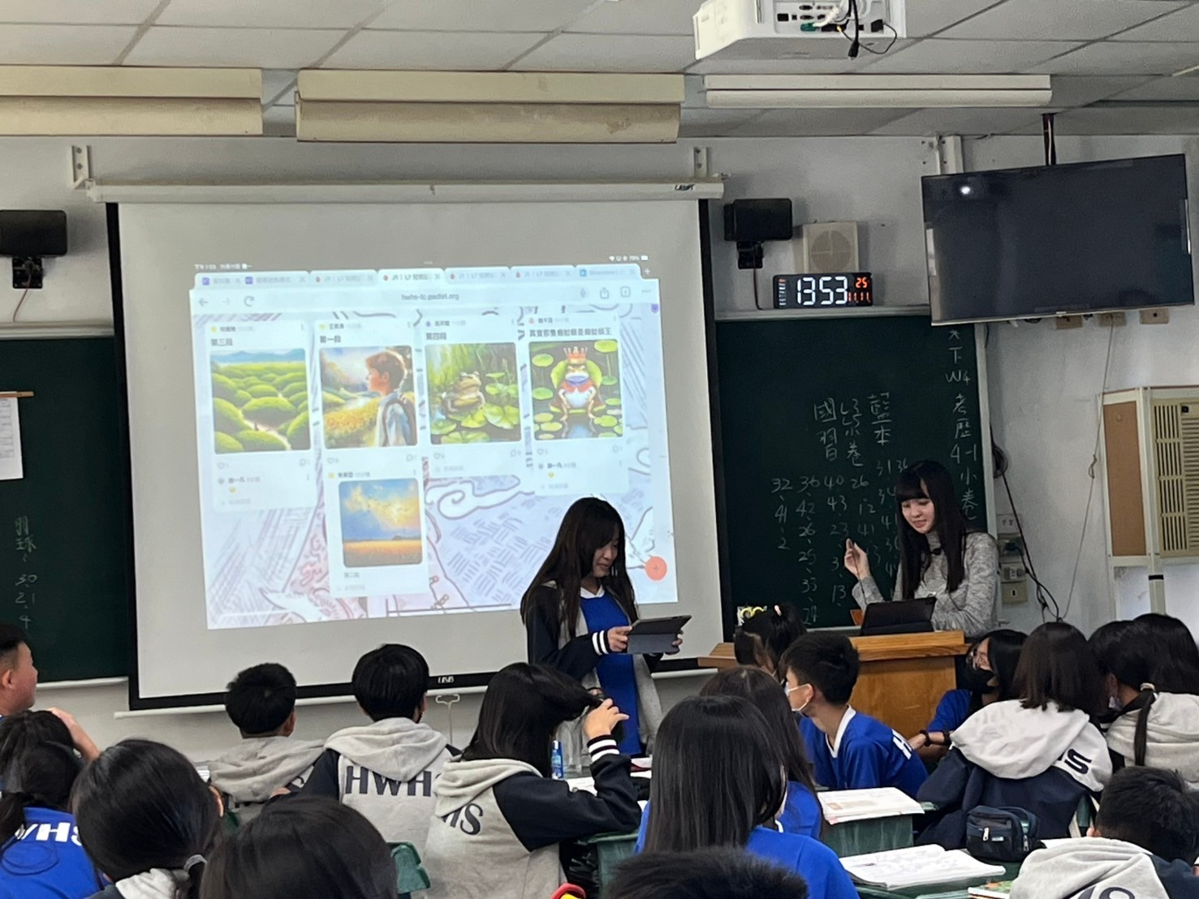
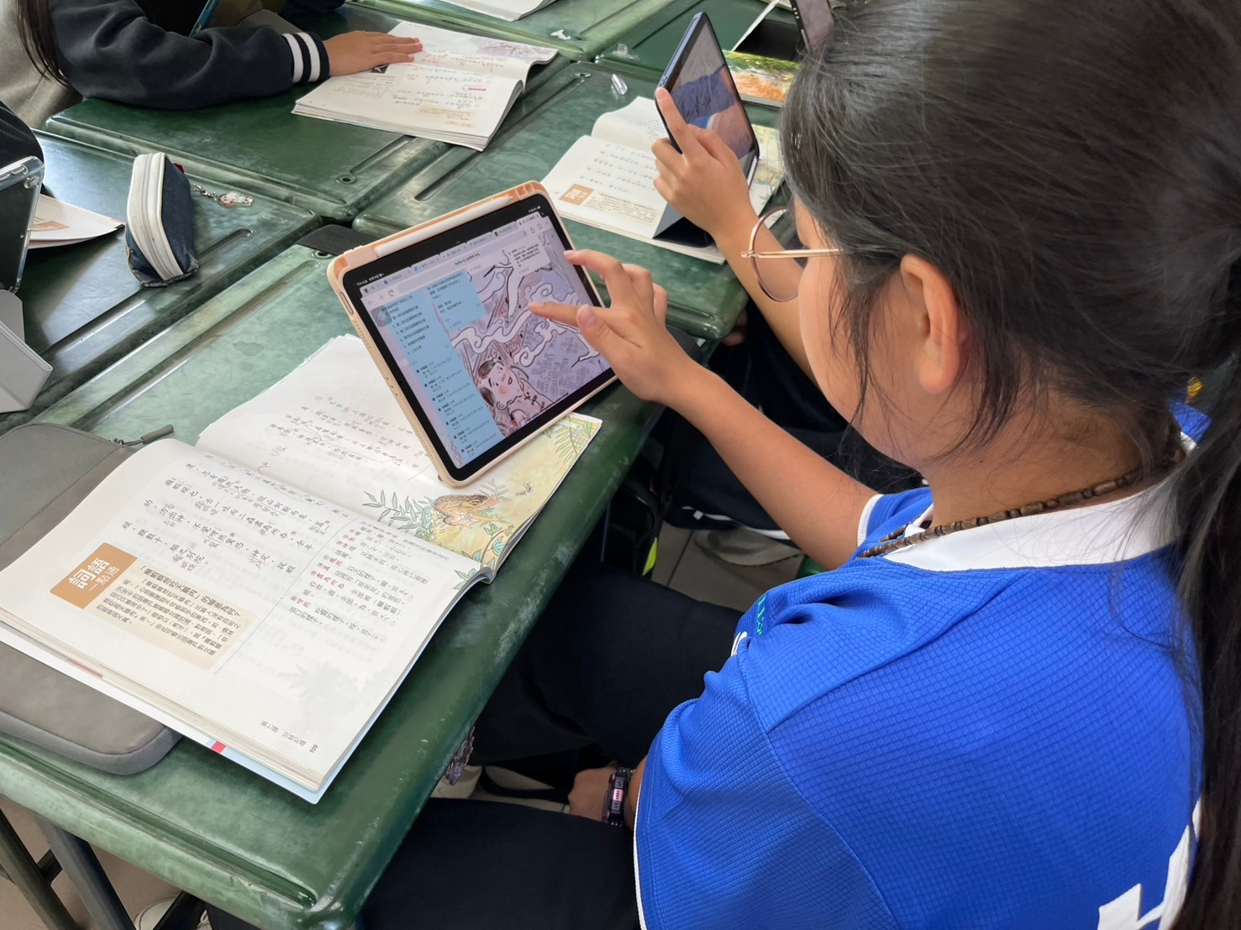

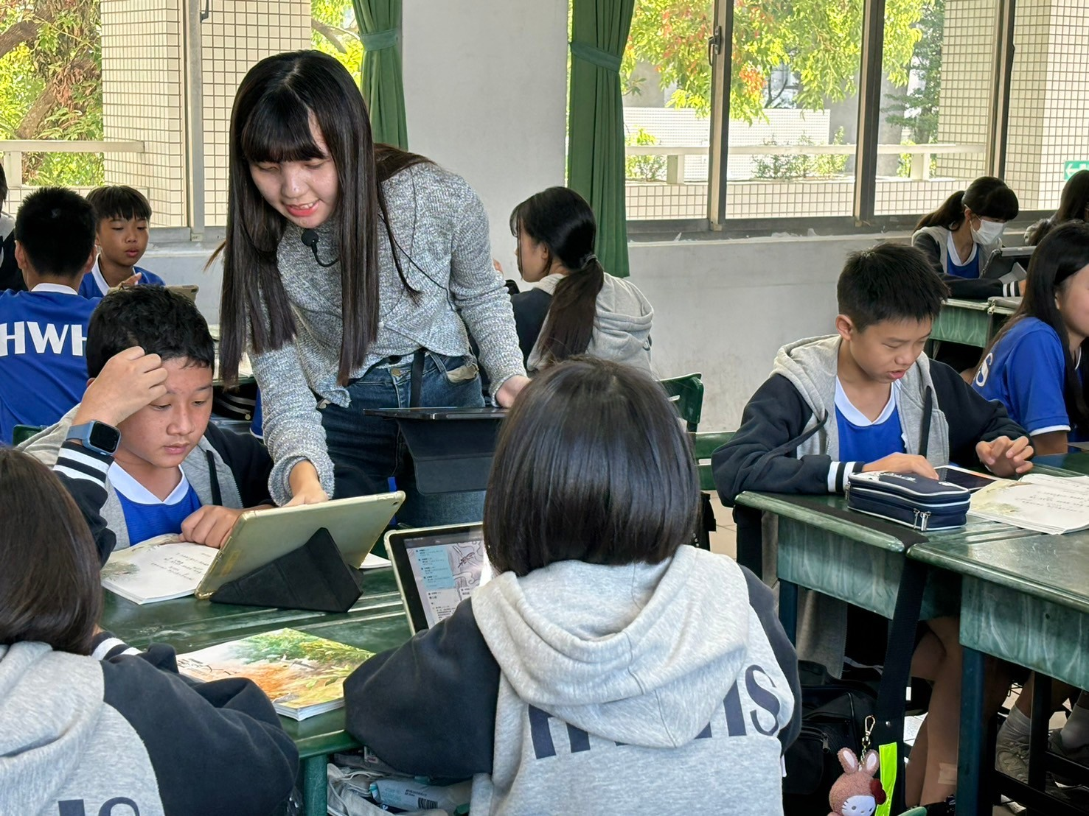
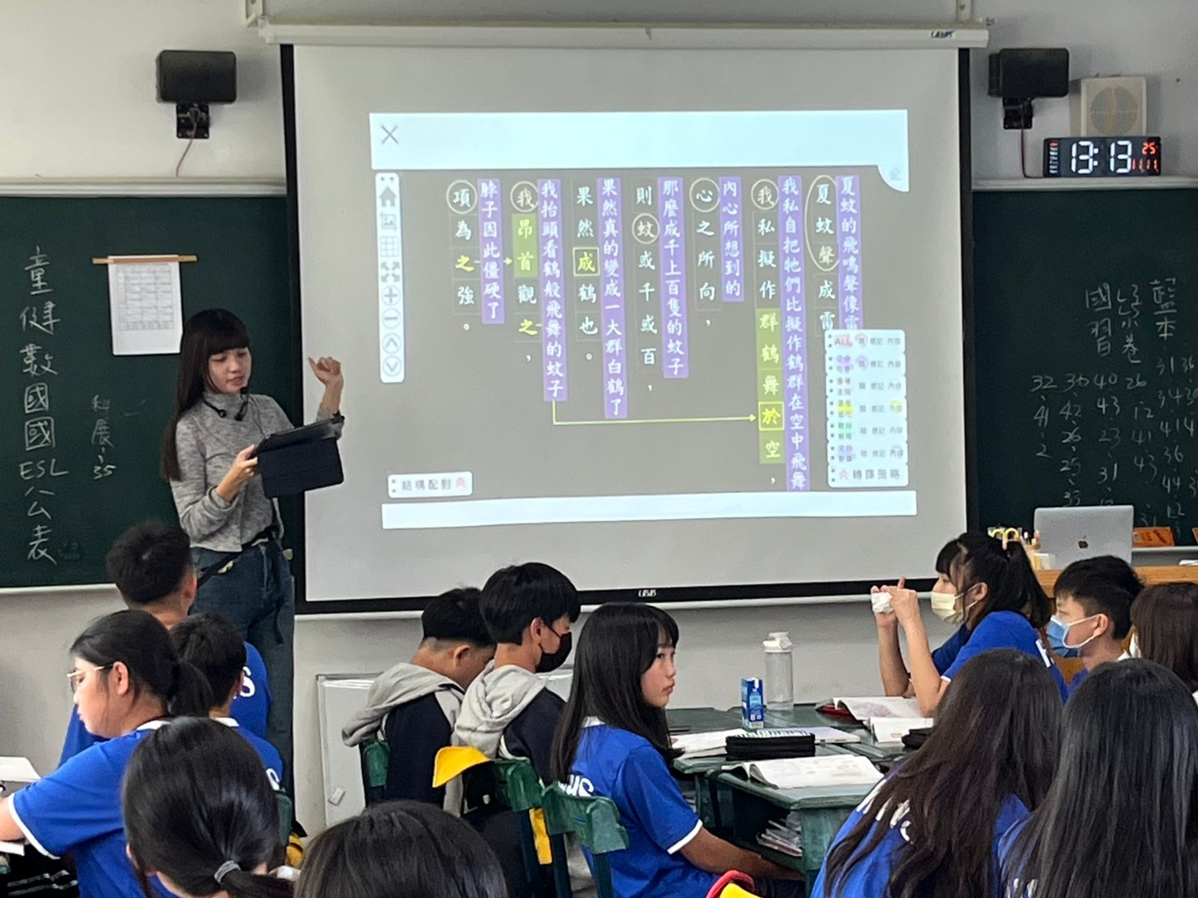

觀課紀錄表
觀課單元：兒時記趣 |  |  | 觀課班級：國105 |  | 授課教師：林佩諠
觀課時間：113 年 11月 11日 第 5 節 |  |  |  |  | 觀 課 者：田雅婷
※建議觀課焦點：  1.師生問答互動情形  3.是否有學生在過程中遇到瓶頸  ※請具體寫出學生學習情形以利議課時使用。 |  |  |  | 2.小組成員討論互動及彼此聆聽的情形  4.是否出現伸展跳躍的學習
面向 | 觀課項目 |  |  | 紀錄內容（請以文字簡要描述）
全班學習氣氛 | 1.是否有安心的學習環境？ |  |  | 1. 班級分組進行數位學習，學生多數樂於參與班上的教學流程。  2. 由於分組及班上有其他觀課老師，學生多少會有些緊張。上台發表的聲音比較小聲，後方同學會有聽不清楚的狀況。
 | 2.是否有熱烈的學習氣氛？
 | 3.是否有聆聽學習的環境？
 | 4.全班是否有專注學習?
學生學習歷程 | 師生互動 | 1.老師是否鼓勵學生發言？ |  | 1. 老師先帶領學生課文白話翻譯，再讓學生進行後續的選擇題釐清概念。  2. 老師在課程規劃上有提供時間讓尚未貼上白話翻譯的同學，可以繼續完成上午國文課未完成之項目。
 |  | 2.老師是否回應學生的反應？
 |  | 3.老師是否獎勵特殊表現的學生？
 |  | 4.老師是否關照特殊需求學生？
 | 個人學習 | 1.學生是否學習專注？ |  | 部分孩子在使用軟體生圖方面會遇到困難，會向同組同學詢問和請求協助。
 |  | 2.學生是否主動回應老師的提問？
 |  | 3.學生是否主動提問？
 |  | 4.學生是否互相協助、討論和對話？
學生學習結果 | 1.學生學習是否有成效？ |  |  | 經過多次來回翻譯、體驗、分享課文，孩子對課文的熟悉程度增加；但礙於數位軟體的使用還需要摸索，每個孩子能完成的程度有所不同。
 | 2.學生是否有學習困難？
 | 3.學生的思考程度是否深化？
 | 4.學生是否樂於學習？
觀課心得與省思 | 授課老師在教學流程中很細心規劃數位軟體（Padlet、POE生圖），學生可以經由生圖和活動過程展現創意及對課文的理解程度。但也由於學生剛學習使用這類數位生圖，過程中會遇到一些操作上的困擾，整體發展活動進度會需要比較長的時間。經過議課後，如果學校整體使用會操作到Padlet、Canva的數位軟體，建議可以在學校既定的電腦課程中教授及學習，可以幫助學生如何熟練使用這類數位軟體工具。  團體分享時，中學生如果坐在後方，又聽不清楚分享同學的聲音，很有可能會分心或是不知該如何是好。建議除了推派分享同學，也可以加入聆聽同學的互評，幫助孩子們專注於同學的分享，並且可以經由老師提供的Rubrics反思自己所聽到的內容。
【觀課照片】
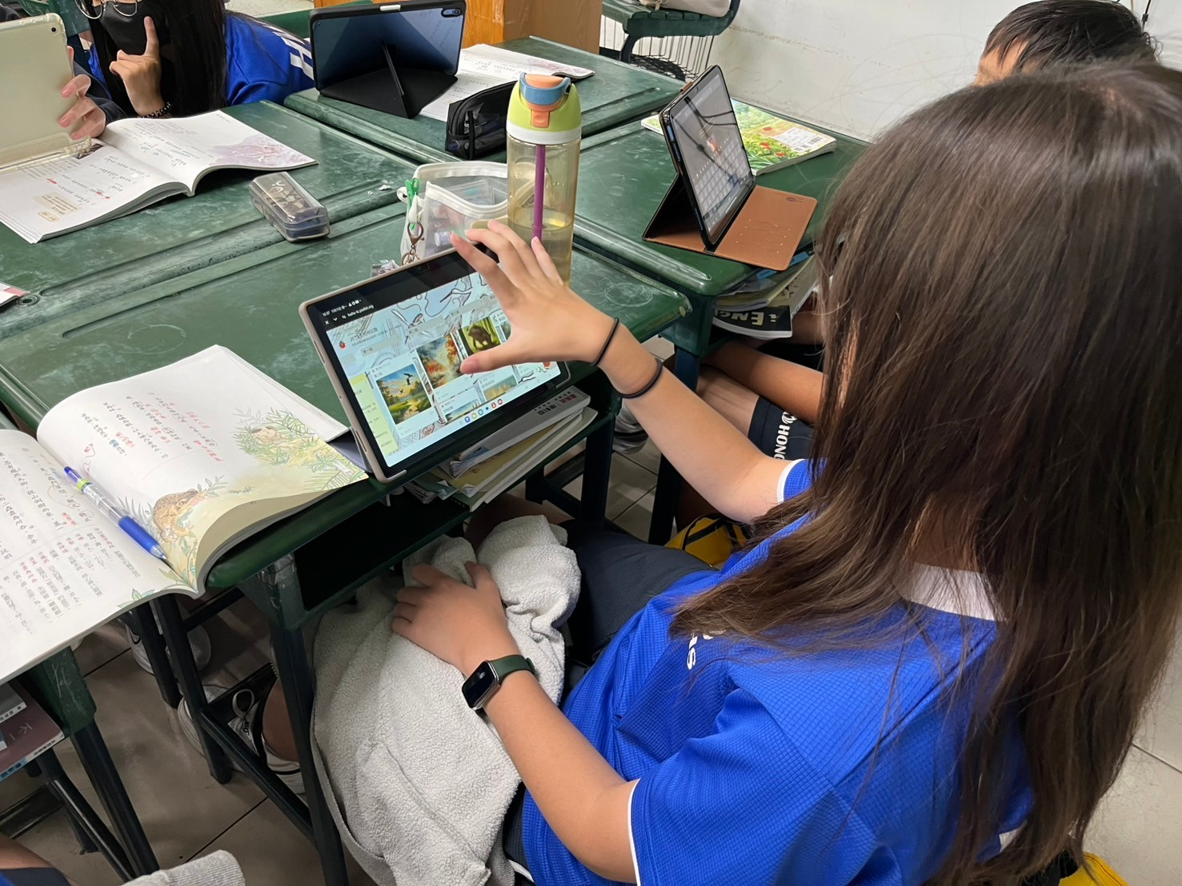
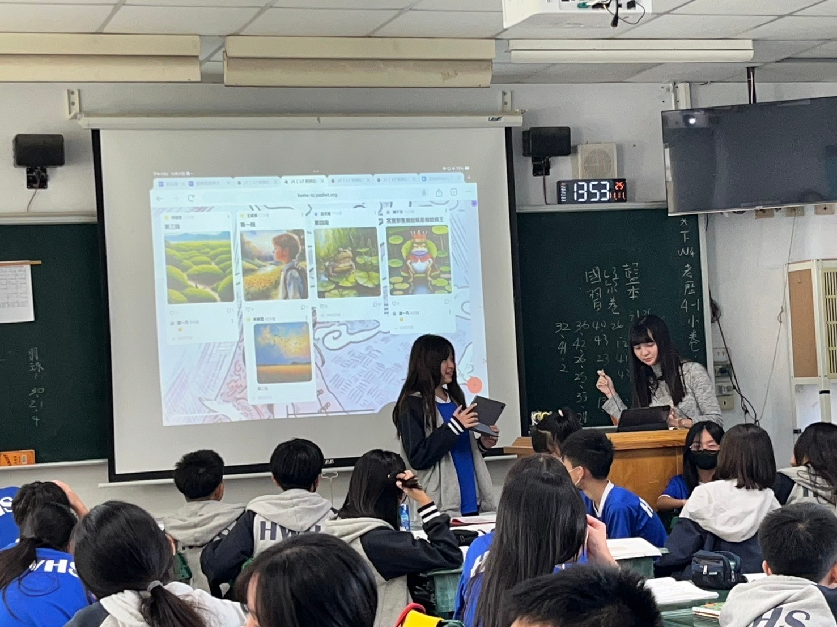

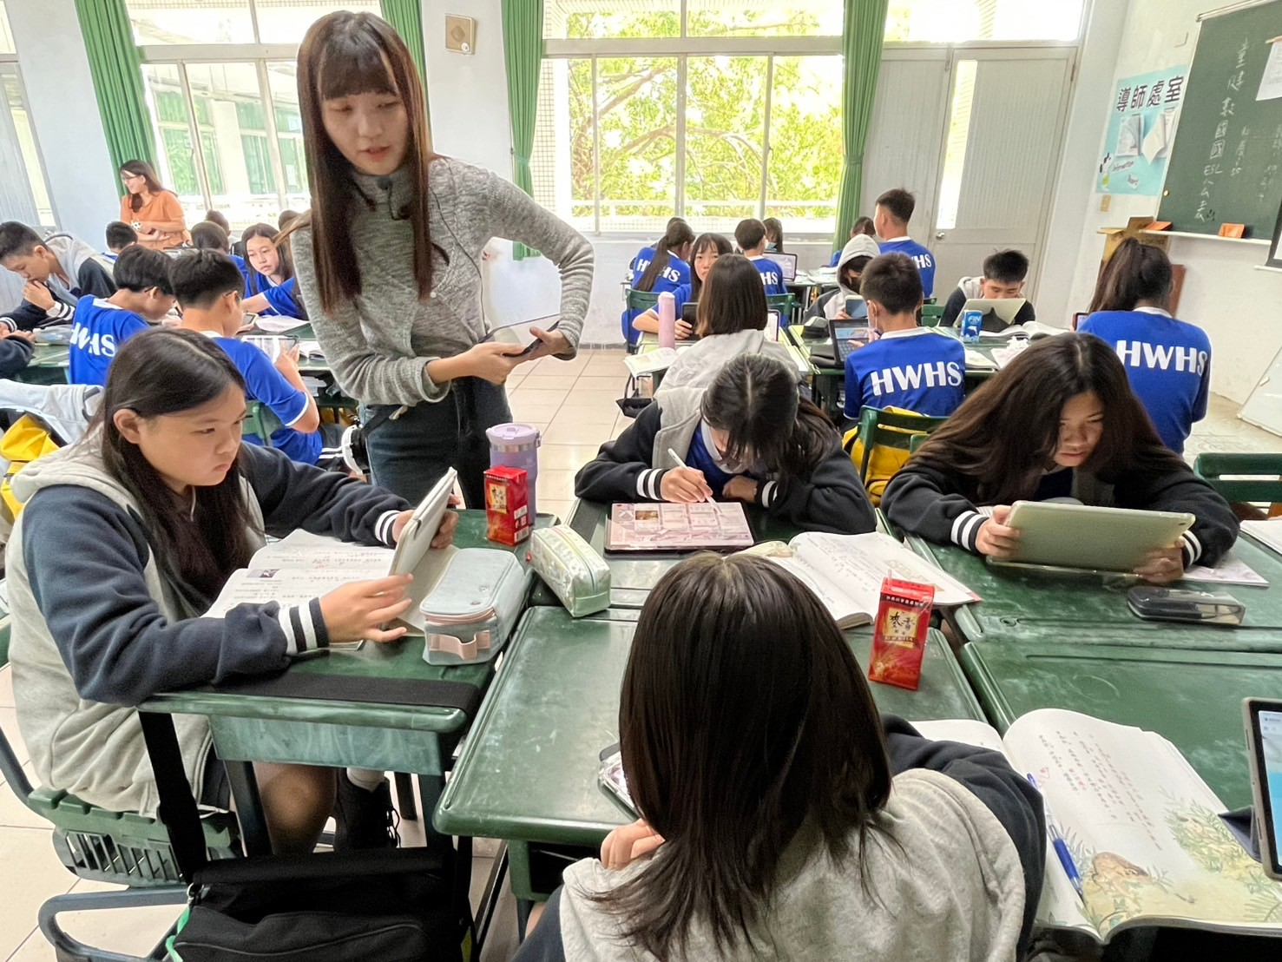

觀課紀錄表
觀課單元：兒時記趣 |  |  | 觀課班級：J105 |  | 授課教師：林佩諠
觀課時間：113年__11__月_11___日第__五__節 |  |  |  |  | 觀課者：葉佳穎
※建議觀課焦點：  1.師生問答互動情形  3.是否有學生在過程中遇到瓶頸  ※請具體寫出學生學習情形以利議課時使用。 |  |  |  | 2.小組成員討論互動及彼此聆聽的情形  4.是否出現伸展跳躍的學習
面向 | 觀課項目 |  |  | 紀錄內容（請以文字簡要描述）
全班學習氣氛 | 1.是否有安心的學習環境？ |  |  | 剛開始老師在複習圈補主詞的時候，學生搭配以註記在課本上的筆記有認真聽講，但到了小組「發表」的時候，就顯得有些鬆散
 | 2.是否有熱烈的學習氣氛？
 | 3.是否有聆聽學習的環境？
 | 4.全班是否有專注學習?
學生學習歷程 | 師生互動 | 1.老師是否鼓勵學生發言？ |  | 老師在學生找查資料時，會下台關注個別有問題的學生，且當學生即時將答案回傳至padlet時，也會即時誇獎做的好的同學。
 |  | 2.老師是否回應學生的反應？
 |  | 3.老師是否獎勵特殊表現的學生？
 |  | 4.老師是否關照特殊需求學生？
 | 個人學習 | 1.學生是否學習專注？ |  | 有同學在課堂進行1/3的時後仍未拿出課本。  小組在共編段落翻譯、討論如何使用AI生成圖片時，氣氛熱絡，也會彼此交換意見。
 |  | 2.學生是否主動回應老師的提問？
 |  | 3.學生是否主動提問？
 |  | 4.學生是否互相協助、討論和對話？
學生學習結果 | 1.學生學習是否有成效？ |  |  | 學生在運用AI生成圖片的過程中，可以訓練到「文句精煉」、「指令精準」等作業方法，不過這其實需要很長一段時間的練習，並且有老師循序漸進的指導，但看起來國一的學生對此技巧尚未掌握。
 | 2.學生是否有學習困難？
 | 3.學生的思考程度是否深化？
 | 4.學生是否樂於學習？
觀課心得與省思 | 教師在原先教案的設計流暢，對於課程的進度安排和多元評量都分配得宜，不過在實際教學上還是很看學生的能力與當下的氛圍。在一開始帶領學生複習圈補主詞時，看到學生有搭配到課堂筆記，可以進行有效率的複習。不過在進入到請學生分組翻譯和使用POE生成圖像的環節，課堂的節奏顯得有些混亂(影響原因可能有學生對自己翻譯的不確定性、對於此AI生成的功能不熟悉、尚未能夠精準的下指令，讓欲生成的圖更接近課文原貌等)，這部分可能還是希望資訊課就能夠讓學生熟悉這些軟硬體，再搭配國文課可練習的「指導語」，學生在操作上就能夠更順利。

【觀課照片】
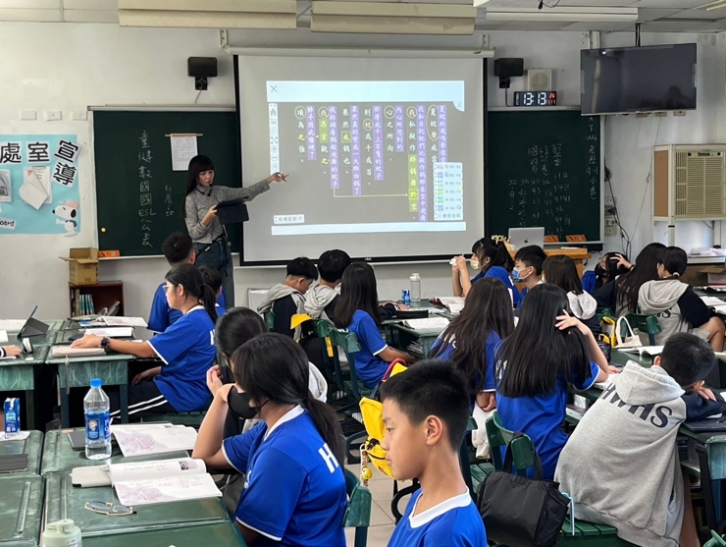 | 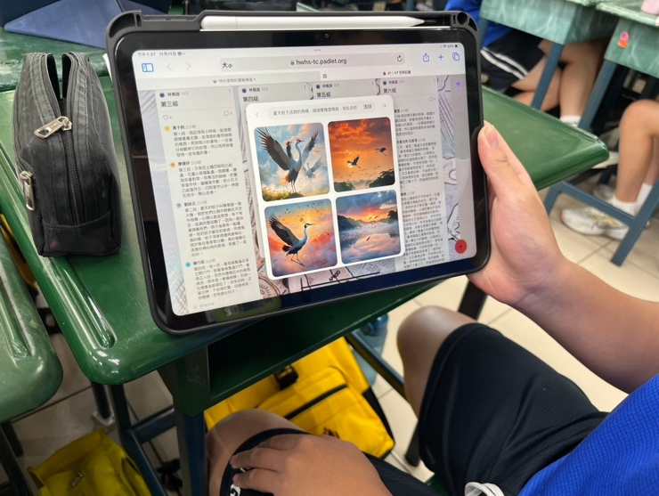
課前複習 | 小組討論時間
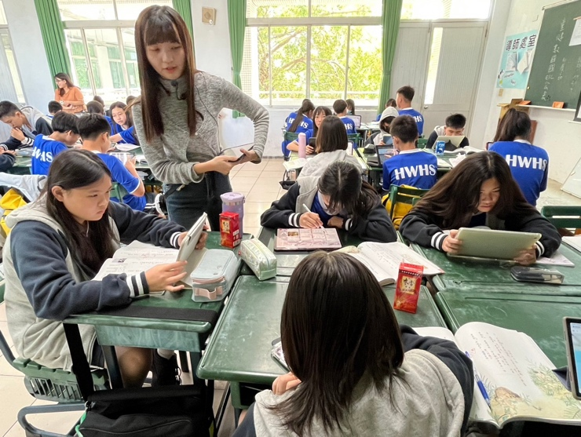 | 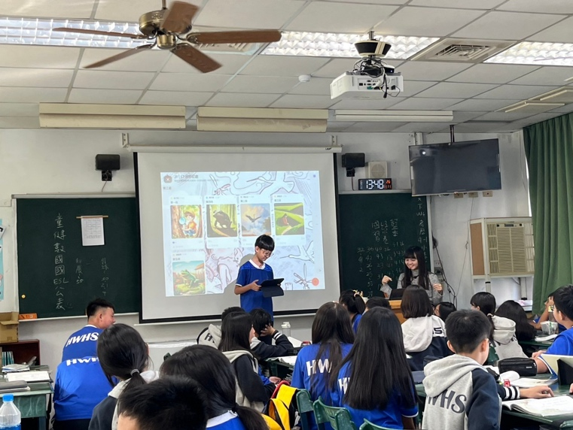
老師與小組對話 | 小組上台分享討論心得

觀課紀錄表
觀課單元： |  |  | 觀課班級：J105 |  | 授課教師：林佩諠
觀課時間：113年11月11日 第5節 |  |  |  |  | 觀 課 者：鄭淑芬
※建議觀課焦點：  1.師生問答互動情形  3.是否有學生在過程中遇到瓶頸  ※請具體寫出學生學習情形以利議課時使用。 |  |  |  | 2.小組成員討論互動及彼此聆聽的情形  4.是否出現伸展跳躍的學習
面向 | 觀課項目 |  |  | 紀錄內容（請以文字簡要描述）
全班學習氣氛 | 1.是否有安心的學習環境？ |  |  | 老師課前複習課文內容，學習氛圍雖然沒有很熱烈，大多數學生都有專注學習以及認真聽老師的指令。
 | 2.是否有熱烈的學習氣氛？
 | 3.是否有聆聽學習的環境？
 | 4.全班是否有專注學習?
學生學習歷程 | 師生互動 | 1.老師是否鼓勵學生發言？ |  | 老師鼓勵學生發言，也針對有問題的學生給予及時的回應；針對課堂上表現好的學生，老師也按了小愛心。
 |  | 2.老師是否回應學生的反應？
 |  | 3.老師是否獎勵特殊表現的學生？
 |  | 4.老師是否關照特殊需求學生？
 | 個人學習 | 1.學生是否學習專注？ |  | 大多數學生學習是專注的，彼此間也會互相討論、協助；有問題的學生能獲得老師及時的回應。
 |  | 2.學生是否主動回應老師的提問？
 |  | 3.學生是否主動提問？
 |  | 4.學生是否互相協助、討論和對話？
學生學習結果 | 1.學生學習是否有成效？ |  |  | 課程進行中，部分學生生圖有些困難，針對生圖指令不夠明確，導致生出的圖片不符合課文內容，學生生圖過中都很樂於學習。
 | 2.學生是否有學習困難？
 | 3.學生的思考程度是否深化？
 | 4.學生是否樂於學習？
觀課心得與省思 | - 老師在Padlet的提問Q1~Q6，作答率偏低，應要求全班都要回答，藉此知道學生的學習狀態。  - 分組報告前，學生須先釐清課文前後段落的意思，再排列生圖應該會比較好。  - 平板收起來才開始報告，老師的指令雖是如此，但是有一組人員並沒有收，每個人都滑平板滑的很快樂，也沒有在聽同學的報告。

【觀課照片】
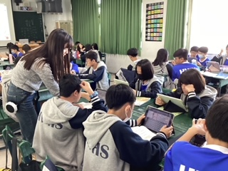 | 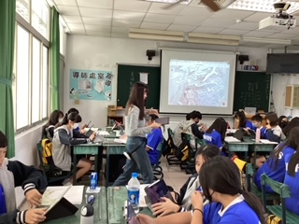
老師指導操作 | 老師巡視分組操作
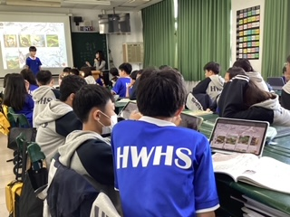 | 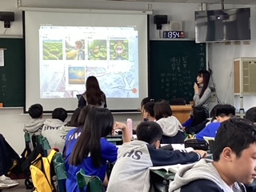
此組並未收平板聽同學報告 | 上台報告
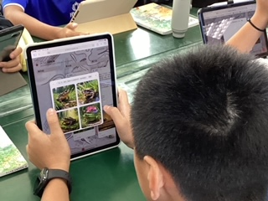
實際操作生圖 | 此組並未收平板聽同學報告

觀課紀錄表
觀課單元：B1兒時記趣 |  |  | 觀課班級：J105 |  | 授課教師：林佩諠
觀課時間：113年11月11日第_3節 |  |  |  |  |  | 觀課者：周正芬
※建議觀課焦點：  1.師生問答互動情形  3.是否有學生在過程中遇到瓶頸  ※請具體寫出學生學習情形以利議課時使用。 |  |  |  | 2.小組成員討論互動及彼此聆聽的情形  4.是否出現伸展跳躍的學習
面向 | 觀課項目 |  |  | 紀錄內容（請以文字簡要描述）
全班學習氣氛 | 1.是否有安心的學習環境？ |  |  | 1、老師預先就文本中的重點設計題目，指導學生分組討論，運用Palat組內共學，透過投影螢幕發表，讓聽者更一目了然，增強學生學習動機  2、老師運用教學數位平台中AI生成式繪圖課程讓學生輸入課文關鍵字，生成各種相關圖形，引發學生學習動機，專心學習  3、因為Palat的版面無法放大，坐在後面的學生看不清楚螢幕上的重點，無法達到有效學習
 | 2.是否有熱烈的學習氣氛？
 | 3.是否有聆聽學習的環境？
 | 4.全班是否有專注學習?
學生學習歷程 | 師生互動 | 1.老師是否鼓勵學生發言？ |  | 1、每位學生都要參與討論，老師從貼文中了解各組學生共學的資料及AI繪圖，並請學生上台發表自己的看法，對學生而言，是一次很棒的體驗  2、老師會在各組間來回走動，給予學生適度的回饋及協助  3、老師會根據各組學生的貼文及AI生成式圖形，了解學生的看法及回饋
 |  | 2.老師是否回應學生的反應？
 |  | 3.老師是否獎勵特殊表現的學生？
 |  | 4.老師是否關照特殊需求學生？
 | 個人學習 | 1.學生是否學習專注？ |  | 1、學生的發表技巧、答案雖不是很純熟，但老師會帶動氣氛，引發學習動機，大部分的學生都很投入  2、透過數位學習工具，可以引發學生興趣，無法登入的學生，組員會提供協助
 |  | 2.學生是否主動回應老師的提問？
 |  | 3.學生是否主動提問？
 |  | 4.學生是否互相協助、討論和對話？
學生學習結果 | 1.學生學習是否有成效？ |  |  | 1、對著大眾發表並非易事，大人如此，對學生而言更是不容易，透過此次的經驗，有助於提升學生的台風和膽量  2、老師運用教學數位平台中的Palat組內共學及AI生成式繪圖，並根據學生不同圖形，請學生發表想法，引發學生學習動機，專心學習  ，有助於學生深入瞭解問題核心，引發學習興趣，達到更有效的學習  3、因為不熟悉Palat的操作方式，加上對於關鍵字的下達指令也不夠明確，造成AI形成的圖形和原文有落差，整節課的步調也會變慢，建議學校從資訊課程先訓練學生使用數位平台的能力，有助於各項課程使用數位平台的順暢度
 | 2.學生是否有學習困難？
 | 3.學生的思考程度是否深化？
 | 4.學生是否樂於學習？
觀課心得與省思 | 1、老師運用教學數位平台中的Palat組內共學及AI生成式繪圖，並根據學生不同圖形，請學生發表想法，引發學生學習動機，專心學習，有助於學生深入瞭解問題核心，引發學習興趣，達到更有效的學習  2、因為Palat的版面無法放大，坐在後面的學生看不清楚螢幕上的重點，無法達到有效學習  3、因為不熟悉Palat的操作方式，加上對於關鍵字的下達指令也不夠明確，造成AI形成的圖形和原文有落差，整節課的步調也會變慢，建議學校從資訊課程先訓練學生使用數位平台的能力，有助於各項課程使用數位平台的順暢度  4、為了讓學生更深化學習，引起學習動機，老師運用各種數位工具和學生互動，值得學習
【觀課照片】
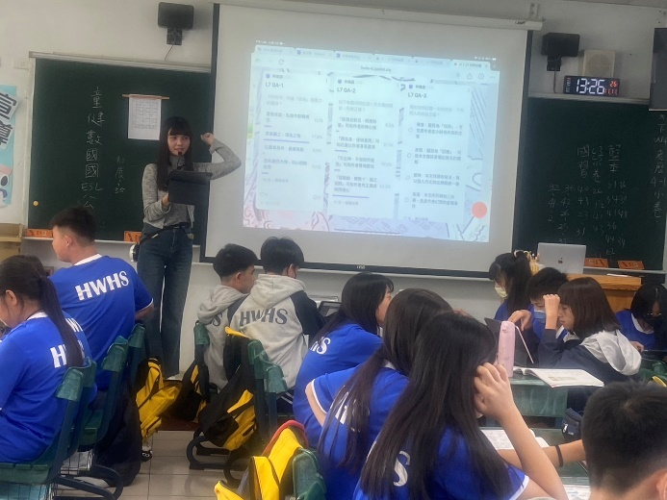 | 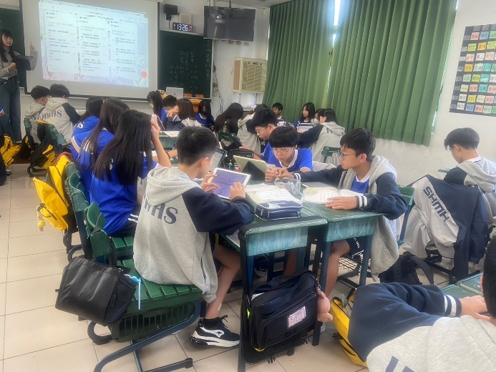
數位教學 | 數位教學
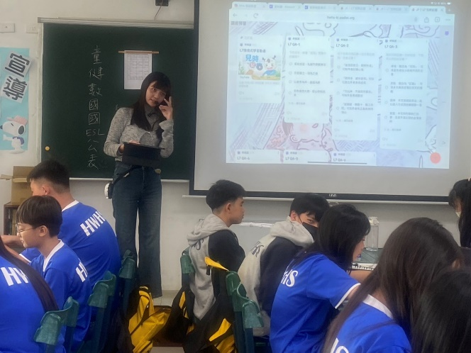 | 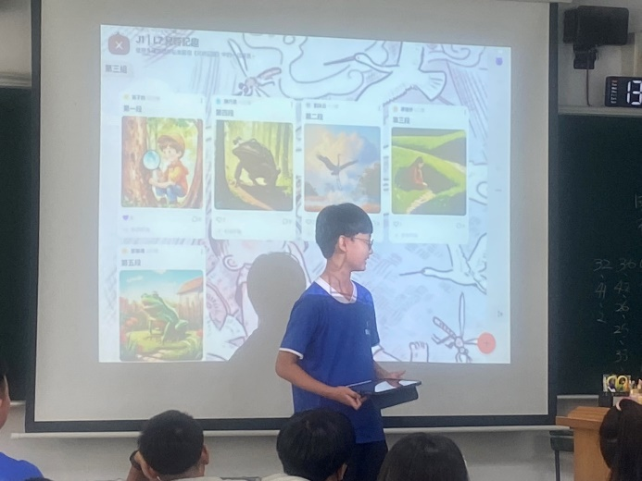
數位教學 | 數位教學
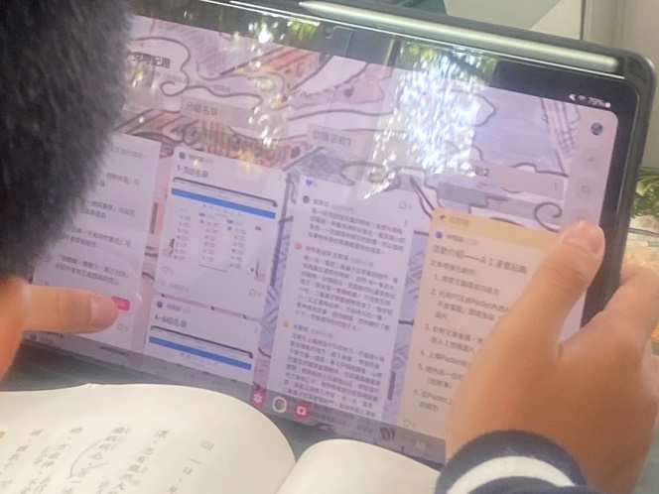 | 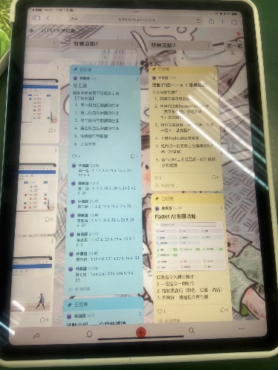
數位教學 | 數位教學

觀課紀錄表
觀課單元：第七課 兒時記趣 |  |  | 觀課班級：國一5 |  | 授課教師：林佩諠
觀課時間：113年11月11日 第5節 |  |  |  |  | 觀 課 者：胡佳慧
※建議觀課焦點：  1.師生問答互動情形  3.是否有學生在過程中遇到瓶頸  ※請具體寫出學生學習情形以利議課時使用。 |  |  |  | 2.小組成員討論互動及彼此聆聽的情形  4.是否出現伸展跳躍的學習
面向 | 觀課項目 |  |  | 紀錄內容（請以文字簡要描述）
全班學習氣氛 | 1.是否有安心的學習環境？ |  |  | 教師教導課文翻譯時，學生專注聆聽，生成圖畫時，學生都很專注。各組分享生成圖時，氣氛熱烈。
 | 2.是否有熱烈的學習氣氛？
 | 3.是否有聆聽學習的環境？
 | 4.全班是否有專注學習?
學生學習歷程 | 師生互動 | 1.老師是否鼓勵學生發言？ |  | 學生踴躍提出翻譯和生圖的問題，教師給予及時指導。
 |  | 2.老師是否回應學生的反應？
 |  | 3.老師是否獎勵特殊表現的學生？
 |  | 4.老師是否關照特殊需求學生？
 | 個人學習 | 1.學生是否學習專注？ |  | 學生大多專注於自己的段落翻譯和生圖，少數學生會互相討論、對話。
 |  | 2.學生是否主動回應老師的提問？
 |  | 3.學生是否主動提問？
 |  | 4.學生是否互相協助、討論和對話？
學生學習結果 | 1.學生學習是否有成效？ |  |  | 大多數學生對翻譯和生圖較無困難，但生圖大多無法太精準，需再改進生圖指引話語。
 | 2.學生是否有學習困難？
 | 3.學生的思考程度是否深化？
 | 4.學生是否樂於學習？
觀課心得與省思 | 一、運用padlet投票功能設計選擇題，是一個新的嘗試，但無法確定學生是否真的會或是看別人得答案作答。  二、工作任務分配得宜：每人翻譯一段課文，讓每個人都有事做，組內沒有冗員。  三、翻譯內容大同小異：教師事先帶全班翻譯課文，因此學生的課文翻譯大同小異。當然照課文逐字翻譯，差異本就不大，課程設計的目的是讓學生熟悉課文？若學生直接由網路上複製翻譯，教師能否能察覺，是否能達到讓學生熟悉課文的目的。  四、學生須再精進生圖指令：透過padlet呈現學生表現成果，有助於學生模仿和掌握教學方向。但生圖容易大同小異。文言文課程生圖因為指令的不明確，容易產生現代化的圖，雖有趣，但也易顯得不倫不類。  五、分組發表時要留意學生專注度：分組發表後半段，學生完成任務，專注度下降，開始聊天玩平板，秩序較差。  六、建議資訊老師教授padlet等APP使用，美術老師教導學生數位生圖能力，各科AI融入教學會更流暢。  七、padlet無法放大，影響學生的專注力。
【觀課照片】
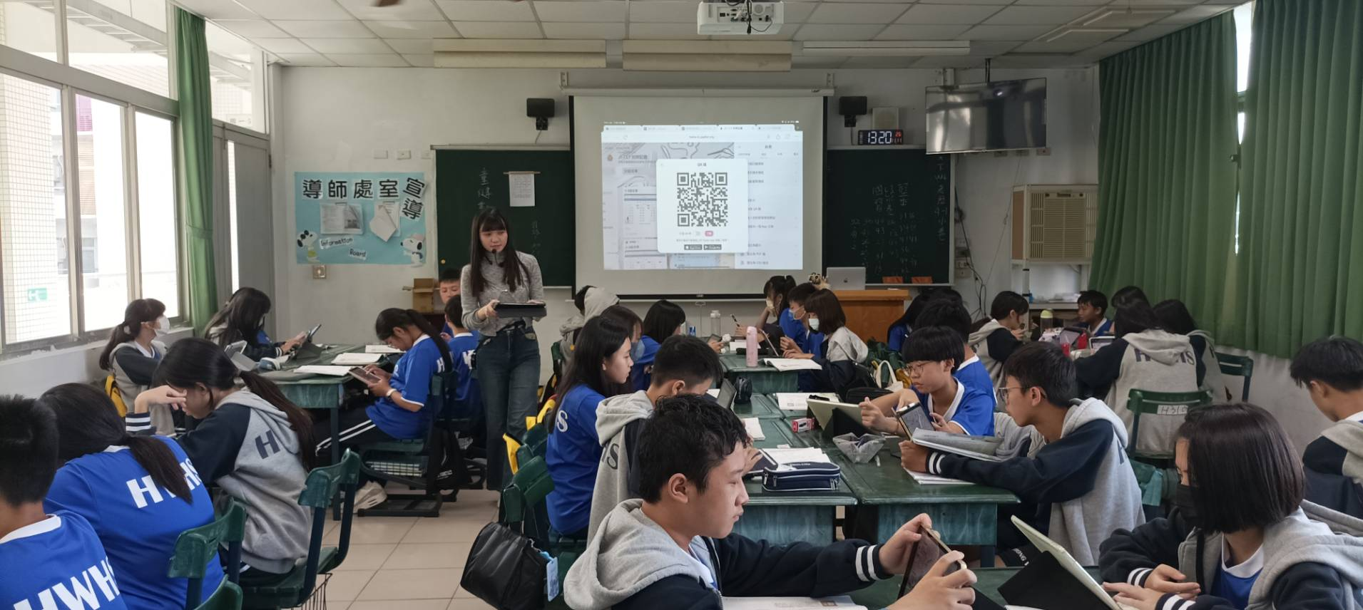
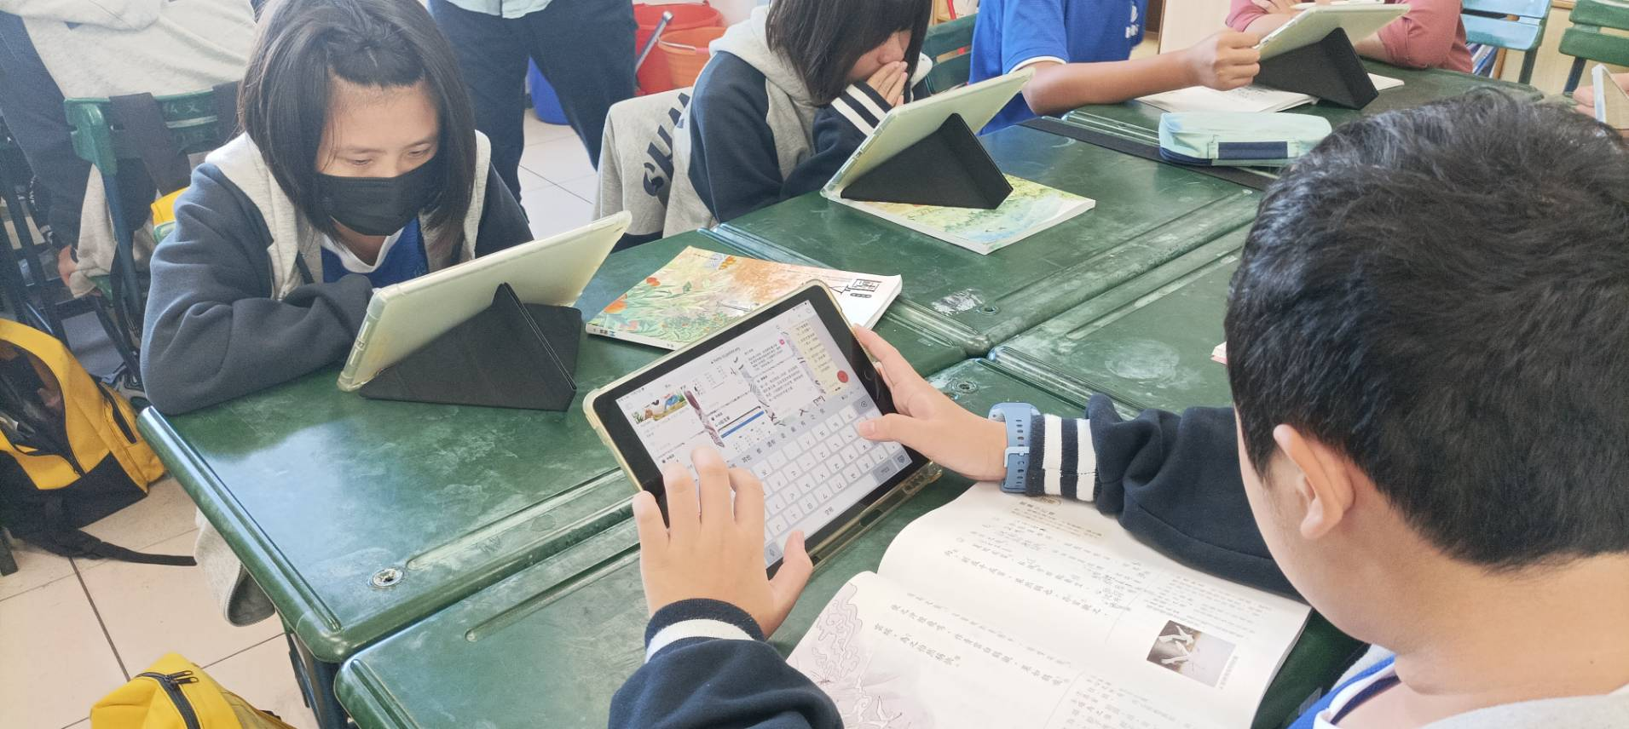

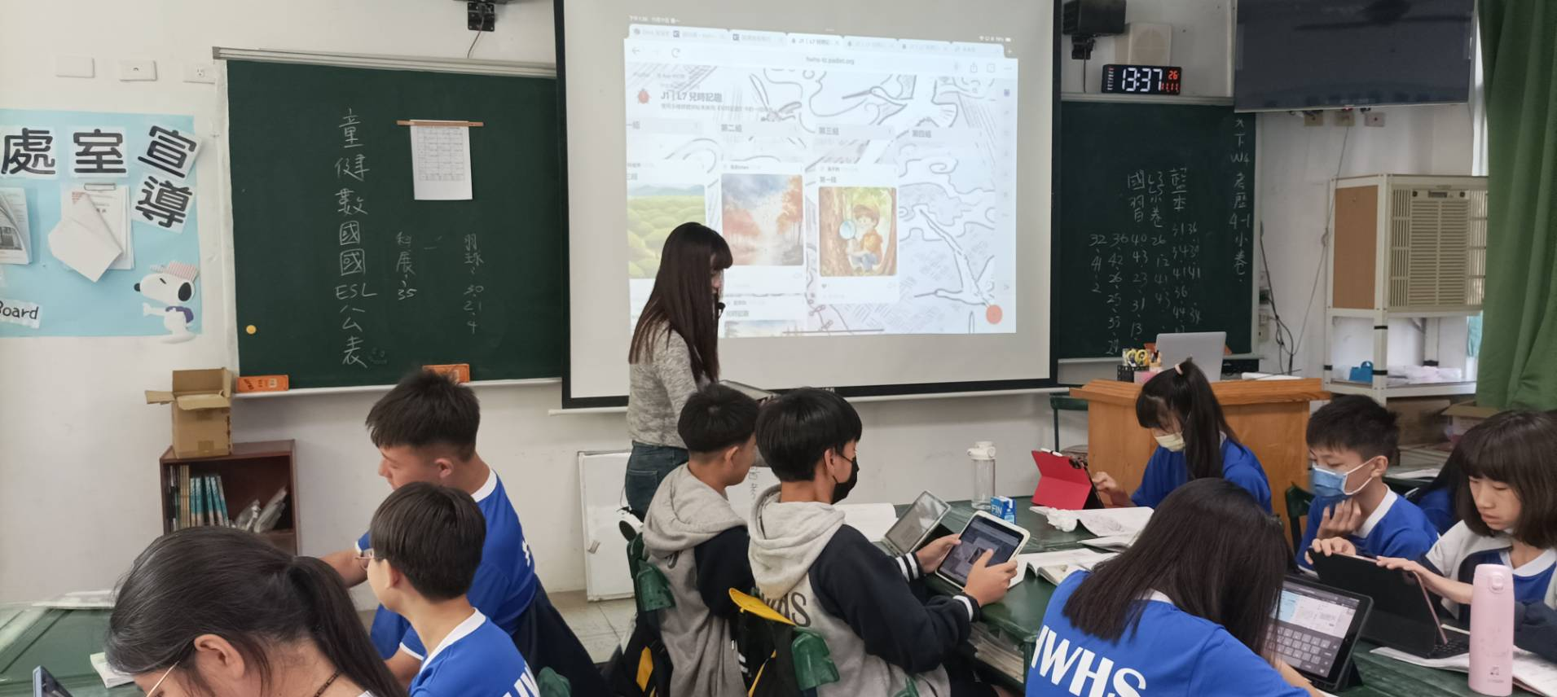
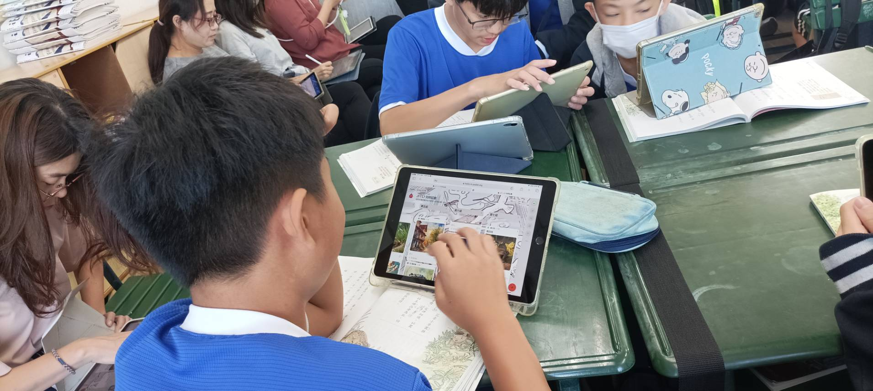

議課紀錄表
【議課時間】113年 11月 11日 14：05 至 14：55
【議課地點】三樓課程諮詢教室
【參與人員】如簽到表 | 【記錄】
【議課內容】
1.使用數位工具前，建議可以跨領域共備，確認學生有操作數位工具的能力。此外，經過實際應用後，發現數位教學有兩點弊病，第一點是技術層面的問題，Padlet工具在版面上無法放大，後面的同學無法看見投影幕上的文字，有畫面不同步的問題，易使同學分心。第二點是使用數位工具檢核時易產生弊端，例如Padlet是個適合共備的平台，不適合個別評量，因為學生容易參考同學的作答內容，若將Padlet融入課程，適合設計開放性問題。
2.避免分組報告的時候，底下的同學因無事可做而分心，可以加入紙本評分，讓學生更專注在其他同學的報告上。最後，每次上課前應檢查學生的桌面是否淨空、課本皆拿出來再開始課堂。
{教學者省思}
本次教學活動以Padlet平台作為主軸，設計課程鷹架，讓學生從課前預習、課中活動、課後評量完整掌握本課知能，透過電子書中「文言快譯通」功能，讓學生找出文言文中省略的主詞與代詞還原，有助於國一的學生對文言文的閱讀理解，再結合白話翻譯加上生成AI圖的活動，不僅強化學生對文言文課文的熟悉度，亦訓練其運用數位工具進行創作的素養能力。
實際操作後，發現學生對於生圖工具很有興趣，能夠提升他們的學習動機，但需要花費比較多的時間去熟悉。此外，Padlet融入教學有兩大面向需要注意：第一，版面是否適合作為現場教學展示使用？由於Padlet無法放大，導致後面同學看不太到投影幕的畫面，而其簡報功能太簡陋，當區塊多、版面複雜時不適合呈現。第二，Padlet的問答互動容易有抄襲嫌疑，無法精準反映每位學生的學習狀況。
數位工具不僅可以輔佐教學，在數位化的時代浪潮下，更是每一位學生面對未來挑戰需要具備的能力。善用數位工具，無論是對於教師的備課、教學，或是學生的預習、學習、複習，都有相當大的助益，但同時也衍生許多弊端需要去克服。總體來說，如何選擇適合的數位工具輔助教學會是現場教師們必須面對的挑戰。
【議課照片】
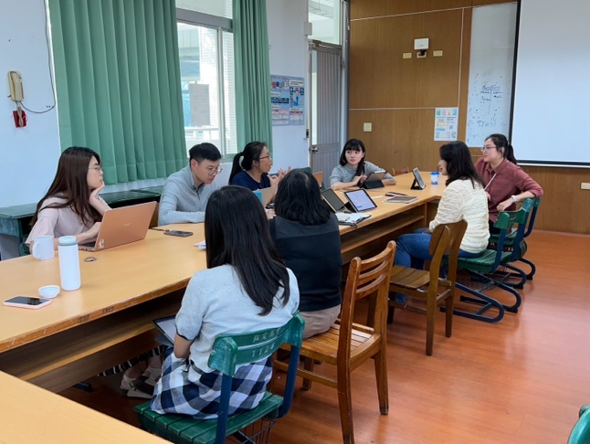 |  | 